

LICENCIATURA EM ENGENHARIA INFORMÁTICA
~

Interação Pessoa-Máquina
Desenho da interação – Coisas Especiais para populações especiais
Tema: Labirinto para invisuais
Trabalho Prático 4
2018/2019

Daniel Moreira Ribeiro Nº 21270945
Mickaël Fonseca Santos Nº 21270946
Índice

Introdução 3
Análise de Utilizadores 3
Análise de Tarefas 3
Metáforas 4
Protótipo 5
Implementação 5
Interação com o Hardware 5
Inspiração para o Desenvolvimento da Interface 7
Composição da Interface 7
Ícones Utilizados 7
Cores Adotadas 6
Fatores Humanos 6
Conclusão 8

Introdução

A nossa sociedade é composta por pessoas que possuem características diferentes umas das outras.
A criação e o lançamento de um produto novo é regularmente direcionada a um grupo de pessoas que encaixa num determinado parâmetro característico.
Atualmente há um esforço para integrar todas as pessoas na sociedade para que as características físicas ou psicológicas das mesmas não façam com que a sua vida seja extremamente condicionada.
Foi proposto aos alunos da disciplina criar um jogo que possibilitasse a um utilizador pertencente a um determinado grupo de pessoas que possuam uma característica “não comum” na população (EX.: invisuais, surdos…) e que consequentemente seja ignorada na criação de alguns produtos por defeito devido à falta de cuidado na sua usabilidade.

Análise de Utilizadores

Após introduzir o tema proposto no parágrafo anterior, podemos revelar que o nosso publico alvo serão pessoas com deficiências visuais. No entanto, este jogo poderá muito bem ser jogado por pessoas sem deficiências visuais. Estes utilizadores apenas se devem preocupar em chegar ao fim do labirinto, guiando-se através da audição e da memória.
Numa entrevista a um elemento aleatório da população alvo, o individuo respondeu da seguinte forma:
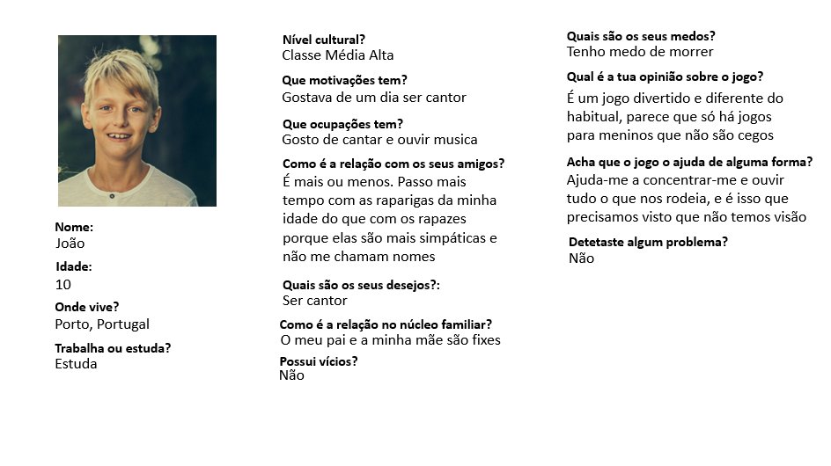
Noutra entrevista, mas desta vez a um rapaz com mais maturidade e sem deficiências visuais:
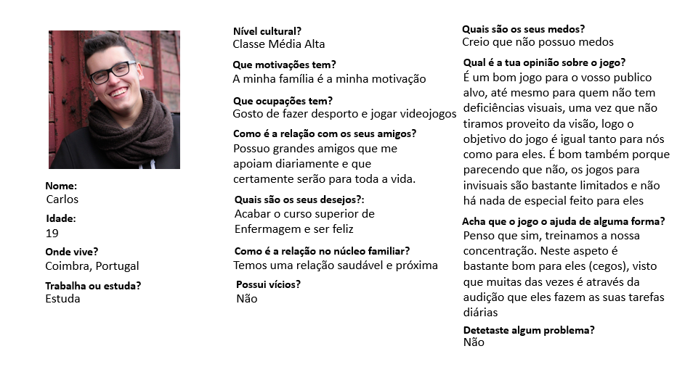

Análise de Tarefas

O utilizador começará por colocar-se em cima da passadeira bidimensional e colocar os fones. Assim que o jogo começar, este vai mover-se como se estivesse num labirinto, obedecendo os sinais sonoros que recebe.

Metáforas

As pessoas sem qualquer tipo de deficiência poderão jogar o jogo da mesma maneira que os invisuais, e poderão sentir um pouco de como é a vida destas pessoas, uma vez que estão a jogar um jogo sem display, concentrando-se apenas na audição.
As pessoas invisuais muito provavelmente terão menor dificuldade relativamente às pessoas sem deficiências visuais, uma vez que estão habituadas ao facto de não conseguirem ver, e sabem lidar muito melhor com apenas terem a audição a seu favor.

Protótipo

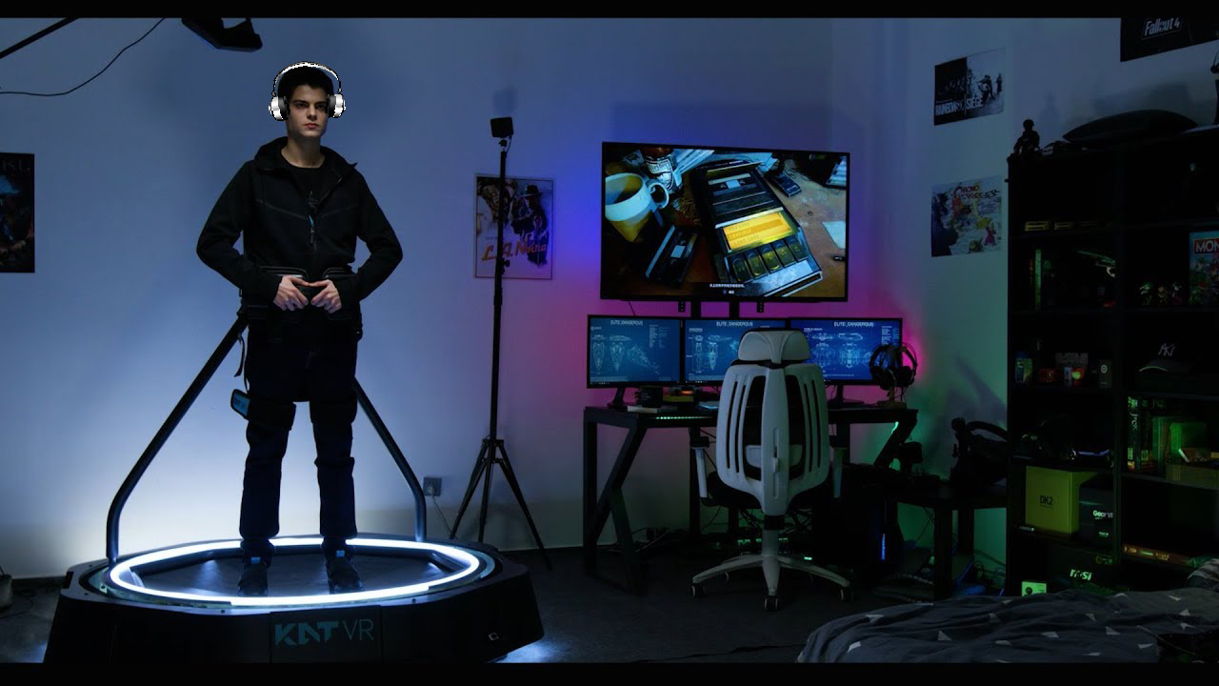

Implementação

A implementação do programa do labirinto será feita de modo a ser compatível com o equipamento da passadeira multidirecional.

Interação com o Hardware

O utilizador necessitará de uns fones / headsets, e da passadeira bidimensional.
Neste caso as pessoas sem deficiências visuais não terão qualquer tipo de vantagem uma vez que não há display.

Inspiração para o Desenvolvimento da Interface

Tendo em conta que este jogo é para pessoas com deficiências visuais, a interface não interessa para este contexto.

Composição da Interface

A interface é composta por um objeto que é controlado pelo utilizador, paredes do labirinto que produzem sinais sonoros quando são tocadas, pequenos objetos fixos que produzem som para indicar o trajeto correto e um objeto final que indica o final do jogo. Ambos os sons são diferentes de modo a que o jogador perceba as suas funções.

Ícones Utilizados

A nível de design, os criadores analisaram este parâmetro e decidiram que a importância do mesmo não era significativa visto que os utilizadores serão pessoas invisuais.

Cores Adotadas

No que toca às cores adotadas, como já foi dito anteriormente no contexto dos ícones utilizados, os criadores do jogo refutaram a importância deste parâmetro visto que o publico alvo são pessoas invisuais.

Fatores Humanos

No que toca aos fatores humanos o jogo não pode ser uma vez que não existe display, não há inputs por parte do utilizador, apenas a direção da sua caminhada.

Conclusão

Em suma, podemos concluir que não é fácil adaptar as necessidades especiais a algo direcionado para pessoas sem qualquer deficiência. Apesar disso, é possível ultrapassar essa barreira quando há esforço e dedicação na elaboração do projeto.
No final da realização do trabalho os alunos despertaram na sua consciência a importância e a necessidade de ter atenção relativamente a pessoas que possam possuir deficiências na criação de um novo produto.

